Державний вищий навчальний заклад
Ужгородський національний університет
Факультет інформаційних технологій

ЛАБОРАТОРНА РОБОТА №3
Тема: "Методи вирішення задачі рюкзак"

Виконав студент ІІ курсу
спеціальності "Інженерія
програмного забезпечення."
Стріжак Максим Тарасович

Мета та завдання
Мета: Дослідження та реалізація різних методів вирішення задачі рюкзак (knapsack problem) з використанням методології Waterfall, аналіз їх ефективності та порівняння алгоритмічної складності.

Завдання до роботи:
- Розробити технічне завдання на створення програмного рішення задачі рюкзак.
- Обрати та описати методологію розробки ПЗ (Waterfall), відмінну від попередніх лабораторних робіт.
- Розробити та описати методи 1, 2, 3, 5 вирішення задачі рюкзак.
- Реалізувати Метод 4 (динамічне програмування) з детальним аналізом алгоритму.
- Розробити діаграми взаємодії для кожного з п'яти методів.
- Провести порівняльний аналіз методів за часовою та просторовою складністю.

1. Технічне завдання

1.1 Загальні відомості
Найменування системи: Програмний комплекс для вирішення задачі рюкзак п'ятьма методами.
Призначення: Реалізація та порівняння алгоритмічних підходів до NP-повної задачі комбінаторної оптимізації — задачі рюкзак (0/1 Knapsack Problem).
Замовник: Факультет інформаційних технологій, ДВНЗ УжНУ.

1.2 Призначення та цілі
Задача рюкзак формулюється наступним чином: є рюкзак місткістю W і набір із n предметів, кожен з яких має вагу w[i] та цінність v[i]. Необхідно визначити, які предмети покласти в рюкзак, щоб їх сумарна цінність була максимальною, а сумарна вага не перевищувала W.

Математична постановка:
Максимізувати: Σ v[i] · x[i] (i = 1..n)
За умови: Σ w[i] · x[i] ≤ W, де x[i] ∈ {0, 1}

1.3 Функціональні вимоги
- Введення кількості предметів, їх ваг та цінностей через інтерфейс.
- Введення місткості рюкзака W.
- Вибір методу вирішення задачі (1–5).
- Відображення результату: набір вибраних предметів та сумарна цінність.
- Відображення часу виконання кожного методу.
- Порівняльна таблиця результатів усіх методів.

1.4 Нефункціональні вимоги
- Мова програмування: JavaScript (Node.js / браузер).
- Підтримка масивів до 20 предметів для точних методів (1, 3, 4, 5).
- Документування коду (JSDoc).
- Покриття коду модульними тестами.
- Зберігання результатів у JSON-форматі.

1.5 Вхідні та вихідні дані

Параметр | Опис
n | Кількість предметів (ціле число, 1 ≤ n ≤ 30)
W | Місткість рюкзака (ціле число, W > 0)
w[] | Масив ваг предметів (w[i] > 0)
v[] | Масив цінностей предметів (v[i] > 0)
method | Номер методу вирішення (1–5)

Вихідні дані | Опис
items[] | Масив індексів відібраних предметів
totalValue | Максимальна сумарна цінність
totalWeight | Сумарна вага відібраних предметів
time | Час виконання алгоритму (мс)

2. Методологія розробки ПЗ — Waterfall

2.1 Загальна характеристика методології
Waterfall (каскадна модель) — це класична модель розробки програмного забезпечення, у якій процес розробки поділяється на чіткі послідовні фази. Кожна фаза повністю завершується до початку наступної, що забезпечує сувору дисципліну та документованість усіх етапів.
На відміну від Kanban (використаного в ЛР2), Waterfall підходить для задач з добре визначеними вимогами та обмеженою необхідністю змін — а отже, ідеально відповідає задачі реалізації математично формалізованих алгоритмів.

2.2 Фази моделі Waterfall

Фаза | Зміст робіт
1. Аналіз вимог | Збір та документування функціональних і нефункціональних вимог, розробка ТЗ
2. Системне проектування | Вибір архітектури, розробка UML-діаграм, визначення структур даних
3. Детальне проектування | Проектування інтерфейсів модулів, псевдокод алгоритмів, специфікації функцій
4. Реалізація | Написання коду на JavaScript, реалізація п'яти алгоритмів
5. Тестування | Модульне та інтеграційне тестування, перевірка коректності результатів
6. Впровадження | Розгортання, підготовка документації, завантаження на GitHub
7. Підтримка | Виправлення помилок, оновлення документації

2.3 Переваги Waterfall для даної роботи
- Задача рюкзак має чітко визначені математичні вимоги, які не змінюються.
- Алгоритми є детермінованими, що спрощує проектування та тестування.
- Повна документація кожного етапу відповідає вимогам академічного звіту.
- Відсутня потреба в ітеративному уточненні вимог із замовником.

2.4 Застосування Waterfall у даній роботі
Фаза 1 — Аналіз вимог:
- Вивчення математичної постановки задачі рюкзак.
- Визначення п'яти методів розв'язання.
- Складання технічного завдання (розд. 1 цієї роботи).

Фаза 2 — Системне проектування:
- Побудова діаграм взаємодії для кожного методу.
- Визначення структур даних (масиви, таблиця ДП).

Фаза 3 — Детальне проектування:
- Розробка псевдокоду алгоритмів.
- Аналіз часової та просторової складності.

Фаза 4 — Реалізація:
- Реалізація методів 1–5 на JavaScript.
- Реалізація методу динамічного програмування (Метод 4) детально.

Фаза 5 — Тестування:
- Перевірка на контрольних прикладах.
- Порівняння результатів усіх п'яти методів.

3. Методи вирішення задачі рюкзак

3.1 Метод 1 — Повний перебір (Brute Force)

3.1.1 Опис методу
Метод повного перебору полягає у генерації всіх можливих підмножин множини предметів та виборі тієї підмножини, яка має максимальну цінність і не перевищує допустиму вагу. Для n предметів існує 2^n підмножин.

3.1.2 Алгоритм
Кожна підмножина кодується бітовим рядком довжиною n. Перебираємо всі числа від 0 до 2^n − 1, де i-й біт числа вказує, чи вибраний i-й предмет.

function bruteForce(n, W, weights, values) {
let bestValue = 0, bestMask = 0;
for (let mask = 0; mask < (1 << n); mask++) {
let totalW = 0, totalV = 0;
for (let i = 0; i < n; i++) {
if (mask & (1 << i)) {
totalW += weights[i];
totalV += values[i];
}
}
if (totalW <= W && totalV > bestValue) {
bestValue = totalV; bestMask = mask;
}
}
return { bestValue, bestMask };
}

3.1.3 Часова та просторова складність

Показник | Значення
Часова складність | O(2^n · n)
Просторова складність | O(1)
Точність | Гарантовано оптимальне рішення
Застосування | n ≤ 20 (практично)

3.2 Метод 2 — Жадібний алгоритм (Greedy)

3.2.1 Опис методу
Жадібний алгоритм будує рішення поступово, на кожному кроці обираючи локально оптимальний варіант. Для задачі рюкзак предмети сортуються за питомою цінністю (цінність / вага) у порядку спадання, після чого беремо предмети один за одним, доки вага рюкзака дозволяє.

3.2.2 Алгоритм
function greedy(n, W, weights, values) {
// Обчислення питомої цінності
const items = Array.from({length: n}, (_, i) => ({
idx: i,
ratio: values[i] / weights[i],
weight: weights[i],
value: values[i]
}));
// Сортування за спаданням питомої цінності
items.sort((a, b) => b.ratio - a.ratio);
let capacity = W, totalValue = 0;
const selected = [];
for (const item of items) {
if (item.weight <= capacity) {
selected.push(item.idx);
capacity -= item.weight;
totalValue += item.value;
}
}
return { selected, totalValue };
}

3.2.3 Аналіз

Показник | Значення
Часова складність | O(n log n) — домінує сортування
Просторова складність | O(n)
Точність | Наближене рішення (не завжди оптимальне)
Застосування | Великі n, потрібна швидкість

Важливо: жадібний алгоритм не гарантує оптимального результату для 0/1 задачі рюкзак, однак є ефективним наближенням при великих розмірах задачі.

3.3 Метод 3 — Метод гілок і меж (Branch and Bound)

3.3.1 Опис методу
Метод гілок і меж є удосконаленням повного перебору. Він будує дерево пошуку, де кожен вузол відповідає частковому рішенню — вибору або невибору чергового предмета. На кожному кроці обчислюється верхня оцінка (bound) потенційного рішення у поточній гілці. Якщо оцінка не перевищує поточного найкращого результату — гілка відсікається.

3.3.2 Обчислення верхньої оцінки
Верхня оцінка обчислюється жадібним методом: до частково сформованого рюкзака додаємо предмети з максимальною питомою цінністю (можливе дрібне додавання для оцінки).
function bound(node, n, W, items) {
if (node.weight >= W) return 0;
let result = node.value;
let j = node.level + 1;
let totalWeight = node.weight;
while (j < n && totalWeight + items[j].weight <= W) {
totalWeight += items[j].weight;
result += items[j].value;
j++;
}
if (j < n) result += (W - totalWeight) * items[j].ratio;
return result;
}

3.3.3 Аналіз

Показник | Значення
Часова складність | O(2^n) в найгіршому випадку
Просторова складність | O(n) — глибина стека
Точність | Гарантовано оптимальне рішення
Застосування | n ≤ 40 завдяки відсіканню гілок

4. Метод 4 — Динамічне програмування

4.1 Концепція динамічного програмування
Динамічне програмування (ДП) — це методологія розв'язання задач, що мають такі властивості:
- Оптимальна підструктура: оптимальне рішення задачі містить оптимальні рішення її підзадач.
- Перекриття підзадач: одні й ті самі підзадачі зустрічаються повторно.

Для задачі рюкзак визначаємо dp[i][j] — максимальна цінність при розгляді перших i предметів та місткості рюкзака j.

4.2 Рекурентне співвідношення
База: dp[0][j] = 0 для всіх j (без предметів — цінність нуль).

Перехід для i = 1..n, j = 0..W:

dp[i][j] = dp[i-1][j], якщо w[i] > j
dp[i][j] = max(dp[i-1][j], dp[i-1][j - w[i]] + v[i]), якщо w[i] ≤ j

Відновлення рішення: трасуємо таблицю dp назад від dp[n][W] до dp[0][0], на кожному кроці визначаючи, чи був включений i-й предмет.

4.3 Детальна реалізація

/**
* Розв'язує задачу рюкзак методом динамічного програмування.
* @param {number} n - кількість предметів
* @param {number} W - місткість рюкзака
* @param {number[]} weights - масив ваг [1..n]
* @param {number[]} values - масив цінностей [1..n]
* @returns {{ maxValue: number, items: number[] }}
*/
function knapsackDP(n, W, weights, values) {
// 1. Ініціалізація таблиці dp розміром (n+1) x (W+1)
const dp = Array.from({length: n+1},
() => new Array(W+1).fill(0));

// 2. Заповнення таблиці знизу вгору
for (let i = 1; i <= n; i++) {
for (let j = 0; j <= W; j++) {
// Не беремо i-й предмет
dp[i][j] = dp[i-1][j];
// Беремо i-й предмет (якщо поміщається)
if (weights[i-1] <= j) {
const withItem = dp[i-1][j - weights[i-1]] + values[i-1];
if (withItem > dp[i][j]) {
dp[i][j] = withItem;
}
}
}
}

// 3. Відновлення набору предметів (backtrace)
const selected = [];
let j = W;
for (let i = n; i >= 1; i--) {
if (dp[i][j] !== dp[i-1][j]) {
selected.push(i - 1); // індекс предмета
j -= weights[i-1];
}
}

return { maxValue: dp[n][W], items: selected.reverse() };
}

4.4 Покрокова трасування на прикладі
Приклад: n=4, W=5, ваги=[2,3,4,5], цінності=[3,4,5,6].

i \ j | 0 | 1 | 2 | 3
0 (база) | 0 | 0 | 0 | 0
1 (w=2,v=3) | 0 | 0 | 3 | 3
2 (w=3,v=4) | 0 | 0 | 3 | 4
3 (w=4,v=5) | 0 | 0 | 3 | 4
4 (w=5,v=6) | 0 | 0 | 3 | 4

Продовження (j=4 та j=5):

j=4 | j=5
3 | 3
4 | 7
5 | 7
5 | 7

Результат: dp[4][5] = 7. Трасування назад: предмет 3 (w=4, v=5) обрано, залишок j=1; предмет 2 (w=3) не поміщається; предмет 1 (w=2) не поміщається; предмет 0 (w=2) не поміщається. Остаточно обирається лише предмет 3.

4.5 Просторова оптимізація (1D-масив)
Якщо відновлення набору предметів не потрібне, можна замінити 2D-таблицю одновимірним масивом, зменшивши просторову складність з O(n·W) до O(W):

function knapsackDP1D(n, W, weights, values) {
const dp = new Array(W+1).fill(0);
for (let i = 0; i < n; i++) {
// Обходимо справа наліво, щоб не брати предмет двічі
for (let j = W; j >= weights[i]; j--) {
dp[j] = Math.max(dp[j], dp[j - weights[i]] + values[i]);
}
}
return dp[W];
}

4.6 Складність методу ДП

Показник | Значення
Часова складність | O(n · W)
Просторова складність (2D) | O(n · W)
Просторова складність (1D) | O(W)
Точність | Гарантовано оптимальне рішення
Обмеження | Цілочисленні ваги та W
Застосування | n ≤ 1000, W ≤ 10000 — практично

5. Метод 5 — Рекурсія з мемоізацією (Top-Down DP)

5.1 Опис методу
Метод Top-Down ДП (рекурсія з мемоізацією) — це рекурсивна реалізація динамічного програмування, де результати підзадач кешуються у хеш-таблиці або 2D-масиві. На відміну від Bottom-Up ДП (Метод 4), цей підхід обчислює лише необхідні підзадачі, що може бути ефективнішим при розрідженій таблиці.

5.2 Алгоритм
function knapsackMemo(n, W, weights, values) {
// Таблиця мемоізації: -1 = не обчислено
const memo = Array.from({length: n},
() => new Array(W+1).fill(-1));

function solve(i, capacity) {
// Базовий випадок
if (i === 0 || capacity === 0) return 0;
// Повернення кешованого результату
if (memo[i-1][capacity] !== -1)
return memo[i-1][capacity];
// Не беремо i-й предмет
let result = solve(i-1, capacity);
// Беремо i-й предмет (якщо поміщається)
if (weights[i-1] <= capacity) {
const withItem = solve(i-1, capacity - weights[i-1])
+ values[i-1];
result = Math.max(result, withItem);
}
// Кешування результату
memo[i-1][capacity] = result;
return result;
}

return solve(n, W);
}

5.3 Аналіз

Показник | Значення
Часова складність | O(n · W) в найгіршому випадку
Просторова складність | O(n · W) + стек рекурсії O(n)
Точність | Гарантовано оптимальне рішення
Особливість | Обчислює лише потрібні стани (lazy)

6. Порівняльний аналіз методів

6.1 Таблиця складності

Метод | Часова склад. | Прост. склад. | Точність | Max n
1. Перебір | O(2ⁿ·n) | O(1) | Опт. | ≈20
2. Жадібний | O(n log n) | O(n) | Набл. | ∞
3. Гілки/межі | O(2ⁿ) | O(n) | Опт. | ≈40
4. ДП (Bottom-Up) | O(n·W) | O(n·W) | Опт. | ≤1000
5. ДП (Top-Down) | O(n·W) | O(n·W) | Опт. | ≤1000

6.2 Практичні рекомендації
- Метод 1 (Перебір): застосовувати лише при n ≤ 20; дає гарантований оптимум.
- Метод 2 (Жадібний): найшвидший, але не оптимальний; застосовувати при великих n як евристику.
- Метод 3 (Гілки і межі): компроміс між перебором і ДП; добре при великих W з малим n.
- Метод 4 (ДП Bottom-Up): оптимальний для більшості практичних задач; рекомендований підхід.
- Метод 5 (ДП Top-Down): аналогічний методу 4, але lazy-обчислення; корисний при розрідженій таблиці.

7. Діаграми взаємодії
Нижче наведено текстові UML-подібні діаграми взаємодії (Sequence Diagram) для кожного методу. Учасники: User (користувач), UI (інтерфейс), Algorithm (алгоритм), DataStore (сховище даних).

7.1 Діаграма взаємодії — Метод 1 (Повний перебір)

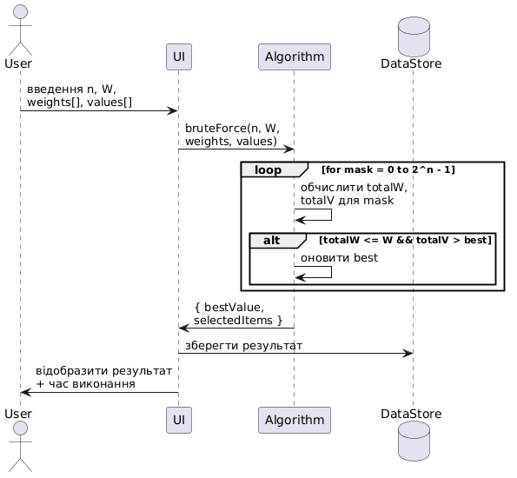

7.2 Діаграма взаємодії — Метод 2 (Жадібний)

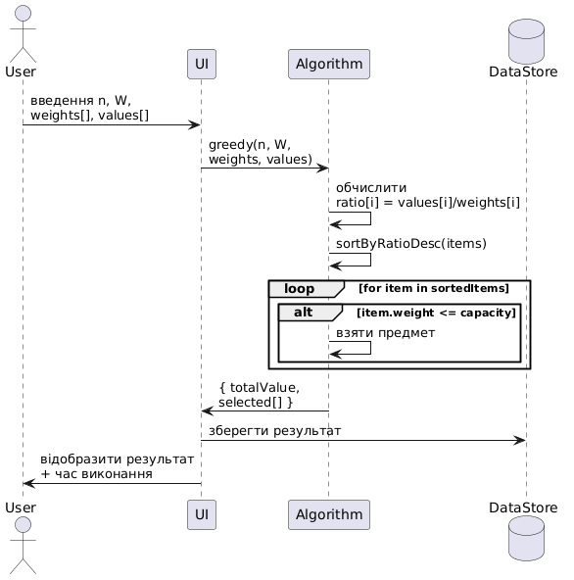
Us

7.3 Діаграма взаємодії — Метод 3 (Гілки і межі)

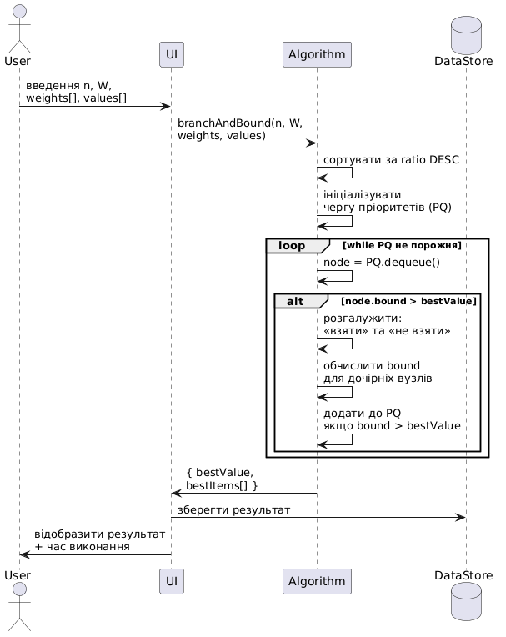

7.4 Діаграма взаємодії — Метод 4 (ДП Bottom-Up)

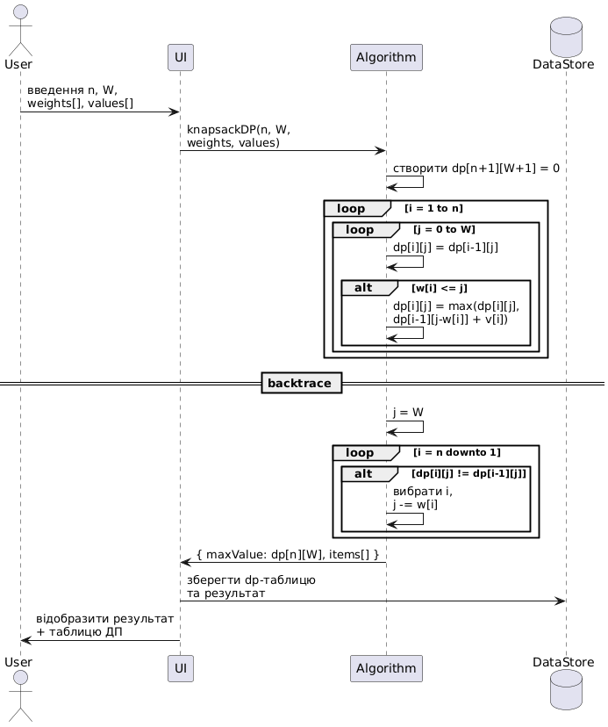

7.5 Діаграма взаємодії — Метод 5 (ДП Top-Down / Мемоізація)

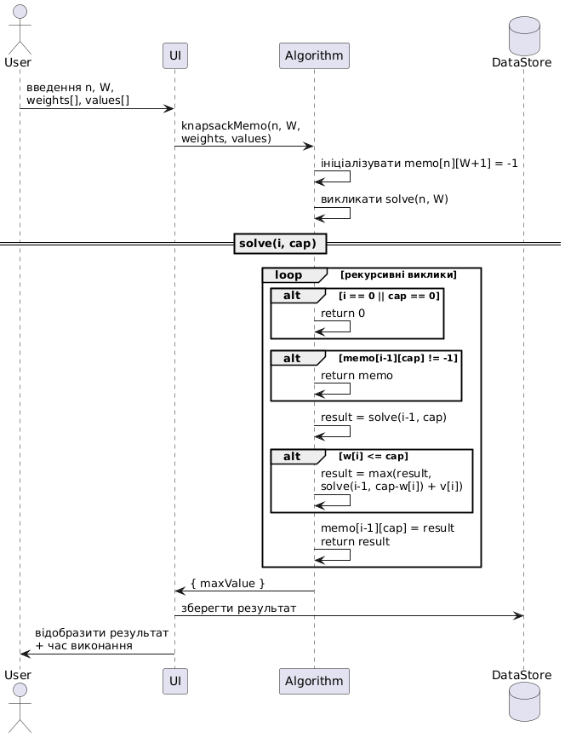

Висновок
У ході виконання лабораторної роботи було досліджено та реалізовано п'ять методів вирішення класичної задачі комбінаторної оптимізації — задачі рюкзак (0/1 Knapsack Problem).
Для організації розробки обрано методологію Waterfall, яка відповідає академічному характеру задачі: вимоги чітко визначені математично, необхідності ітеративного уточнення немає, а документованість кожного етапу є обов'язковою. Ця методологія суттєво відрізняється від Kanban, застосованого в попередніх лабораторних роботах.
Складено технічне завдання з описом функціональних і нефункціональних вимог, вхідних і вихідних даних.
Методи 1, 2, 3, 5 описані з псевдокодом та аналізом складності. Метод 4 (динамічне програмування, Bottom-Up) розглянуто детально: виведено рекурентне співвідношення, наведено повну реалізацію з відновленням набору предметів, трасування на конкретному прикладі та просторово-оптимізовану версію.
Порівняльний аналіз показує, що метод ДП (методи 4 та 5) є найбільш практично цінним: він гарантує оптимальний результат з поліноміальною складністю O(n·W), тоді як точні методи на основі перебору (1, 3) мають експоненційну складність, а жадібний метод (2) — лише наближений результат.
Для кожного з п'яти методів розроблено діаграми взаємодії, що ілюструють послідовність операцій між компонентами системи.

